Mimascota.com

Federico Andrés Jácome Castañeda
IES Vega de Mijas

Índice
Introducción. 3
Descripción del proyecto. 3
Objetivos 3
Requisitos mínimos y restricciones. 3
Métodos y herramientas de desarrollo. 4
Hardware. 4
Software. 4
Diseño. 7
a)Diagrama entidad relación. 7
b)Tablas normalizadas. 8
c) Diagrama de estructura. 9
d) Diagramas de flujo. 10
Manual de usuario y principales funcionalidades. 12
Inicio de sesión y registro. 12
Tienda y compra de productos. 14
Servicios, peluquería y paseos. 20
Area de usuarios. 23
Area administración. 28
Todo 29
Pedidos 30
Citas: 31
Filtros CRUD: 32
Productos 32
Usuarios y empleados 33
Conclusiones. 34
Mejoras. 34
Bibliografía. 35

Introducción.

Nombre del proyecto: Mimascota.com

Mimascota consiste en una aplicación web para la gestión de la empresa mimascota. Esta empresa se encarga de la venta de productos y realización de ciertos servicios destinados a las mascotas.
El diseño y la implementación de una tienda virtual tiene como objetivo ampliar las posibilidades de negocio de la empresa, aumentar las ventas y mejorar los beneficios sin aumentar mucho el gasto inicial.
Por otro lado, ofrece la posibilidad de contratar servicios de una manera sencilla y facilitar la gestión de las citas y la asignación de las tareas a los distintos empleados.

Motivaciones:
En lo personal el motivo principal de haber hecho una tienda es porque tengo pensado seguir desarrollándola y poder utilizarla en un proyecto real dentro de poco. Estaría destinado a otro tipo de negocio, pero el core de la aplicación, maquetación, bases de datos y principales características, podrán ser utilizadas.

Descripción del proyecto.

Objetivos.

El objetivo principal del proyecto es automatizar y facilitar la venta de productos y la oferta de servicios de la empresa. Así como su gestión interna.
Por parte de los usuarios, estos pueden acceder a la información de la empresa en la web, pueden darse de alta como usuarios y así realizar la compra de productos y contratar los diferentes servicios que ofrece la empresa. También desde el área de usuarios estos pueden gestionar su cuenta desde la zona de configuración, guardar y cambiar sus direcciones, datos personales y datos de contacto. También desde el área de usuarios estos pueden ver los productos que han comprado en la web, consultar sus servicios contratados y cancelar su cuenta en cualquier momento.

Por parte de los empleados, estos pueden acceder a la zona de administración donde tendrán en la página de inicio la lista de las tareas que tengan pendientes. Pudiendo ver los pedidos que se han hecho y estén pendientes de envió, enviados o entregados, pudiendo consultar las fechas de cada etapa del proceso. Por otro lado, referente a las citas, estos podrán consultarlas y asignar un trabajador para cada cita. En lo referente a la administración, se puede gestionar modificaciones, eliminar o crear nuevos productos. También podrán eliminar a los usuarios y los empleados.

Requisitos mínimos y restricciones.

Al tratarse de un servicio web los requisitos para utilizar la aplicación son solamente contar con un ordenador, móvil o tablet y un navegador web.

Métodos y herramientas de desarrollo.

Hardware.
Ordenador portátil hp I5 10th gen, 16Gb ram.
Teclado NGS.
Ratón Logitech.

Software.

Servidor web:
Para el desarrollo y el testeo de la aplicación se ha utilizado el servidor Apache. El Servidor HTTP Apache es un servidor web HTTP de código abierto para plataformas Unix (BSD, GNU/Linux, etc.), Windows, Macintosh y otras, que implementa el protocolo HTTP/1.1 y la noción de sitio virtual.


Sistem gestor de bases de datos.
Por las características y requerimientos del sistema junto con los conocimientos adquiridos durante la realización del FP. El sistema gestor de bases de datos elegido es MySql.
MySQL es un sistema de gestión de base de datos relacional, multihilo y multiusuario con más de seis millones de instalaciones. MySQL AB desde enero de 2008 una subsidiaria de Sun Microsystems y ésta a su vez de Oracle Corporation desde abril de 2009 desarrolla MySQL como software libre en un esquema de licenciamiento dual.


Para la gestión y manipulación de los datos y ejecución del código SQL se ha utilizado PHP My Admin.

phpMyAdmin es una herramienta escrita en PHP con la intención de manejar la administración de MySQL a través de páginas web, utilizando un navegador web. Actualmente puede crear y eliminar Bases de Datos, crear, eliminar y alterar tablas, borrar, editar y añadir campos, ejecutar cualquier sentencia SQL, administrar claves en campos, administrar privilegios, exportar datos en varios formatos y está disponible en 72 idiomas. Se encuentra disponible bajo la licencia GPL Versión 2.


Backend.

En el backend, como estamos utilizando Type Script en el front, para mantener la consistencia hemos utilizado también Type Script, con Node Js como entorno de ejecución.

Node.js es un entorno en tiempo de ejecución multiplataforma, de código abierto, para la capa del servidor basado en el lenguaje de programación JavaScript, asíncrono, con E/S de datos en una arquitectura orientada a eventos y basado en el motor V8 de Google. Fue creado con el enfoque de ser útil en la creación de programas de red altamente escalables, como por ejemplo, servidores web.4 Fue creado por Ryan Dahl en 2009 y su evolución está apadrinada por la empresa Joyent, que además tiene contratado a Dahl en plantilla



Junto a Node Js se ha utilizado el framework Express para facilitar el desarrollo.
Express es un framework minimalista y flexible de node que ofrece un robusto set de herramientas y características que facilitan el desarrollo del back end.


Como se ha mencionado anteriormente el lenguaje de programación elegido tanto para el back, como para el front ha sido Type Script beneficiándonos de la consistencia y capacidades de poder utilizar el mismo lenguaje de programación en el back y en el front.
TypeScript es un lenguaje de programación libre y de código abierto desarrollado y mantenido por Microsoft. Es un superconjunto de JavaScript, que esencialmente añade tipos estáticos y objetos basados en clases. Anders Hejlsberg, diseñador de C# y creador de Delphi y Turbo Pascal, ha trabajado en el desarrollo de TypeScript.1 TypeScript es usado para desarrollar aplicaciones JavaScript que se ejecutarán en el lado del cliente o del servidor, o extensiones para programas (Node.js y Deno).


Frontend.
Como se ha mencionado anteriormente, para la realización del front se ha utilizado el framework Angular v10. Este ha sido elegido por su eficiencia en la creación de SPA.
Angular es un framework para aplicaciones web desarrollado en TypeScript, de código abierto, mantenido por Google, que se utiliza para crear y mantener aplicaciones web de una sola página. Su objetivo es aumentar las aplicaciones basadas en navegador con capacidad de Modelo Vista Controlador (MVC), en un esfuerzo para hacer que el desarrollo y las pruebas sean más fáciles.


El lenguaje de marcado utilizado para la estructura del proyecto ha sido HTML 5.
HTML 5 (HyperText Markup Language, versión 5) es la quinta revisión importante del lenguaje básico de la World Wide Web, HTML. HTML5 específica dos variantes de sintaxis para HTML: una «clásica», HTML (text/html), conocida como HTML5, y una variante XHTML conocida como sintaxis XHTML 5 que deberá servirse con sintaxis XML (application/xhtml+xml). Esta es la primera vez que HTML y XHTML se han desarrollado en paralelo. La versión definitiva de la quinta revisión del estándar se publicó en octubre de 2014.


Para la maquetación y estilos del proyecto se ha utilizado CSS 3.
CSS (en inglés Cascading Style Sheets) es lo que se denomina lenguaje de hojas de estilo en cascada y se usa para estilizar elementos escritos en un lenguaje de marcado como HTML. CSS separa el contenido de la representación visual del sitio.
CSS fue desarrollado por W3C (World Wide Web Consortium) en 1996 por una razón muy sencilla. HTML no fue diseñado para tener etiquetas que ayuden a formatear la página. Está hecho solo para escribir el marcado para el sitio.


Para facilitar la maquetación de ciertas partes de la aplicación, así como para la creación de algunos componentes específicos como slider, lista, botones... hemos utilizado la librería Bootstrap.
Bootstrap es una biblioteca multiplataforma o conjunto de herramientas de código abierto para diseño de sitios y aplicaciones web. Contiene plantillas de diseño con tipografía, formularios, botones, cuadros, menús de navegación y otros elementos de diseño basado en HTML y CSS, así como extensiones de JavaScript adicionales. A diferencia de muchos frameworks web, solo se ocupa del desarrollo front-end.


Para escribir el código se ha utilizado el entorno de desarrollo/editor de código Visual Studio Code. Muy versátil para trabajar con Typescript, angular y node.
Visual Studio Code es un editor de código fuente desarrollado por Microsoft para Windows, Linux y macOS. Incluye soporte para la depuración, control integrado de Git, resaltado de sintaxis, finalización inteligente de código, fragmentos y refactorización de código. También es personalizable, por lo que los usuarios pueden cambiar el tema del editor, los atajos de teclado y las preferencias. Es gratuito y de código abierto aunque la descarga oficial está bajo software privativo e incluye características personalizadas por Microsoft.



Para el diseño de la aplicación por sus ventajas se ha utilizado Adobe Xd.
Adobe XD es un editor de gráficos vectoriales desarrollado y publicado por Adobe Inc para diseñar y crear un prototipo de la experiencia del usuario para páginas web y aplicaciones móviles. El software está disponible para MacOS y Windows.

Diseño.

a)Diagrama entidad relación.

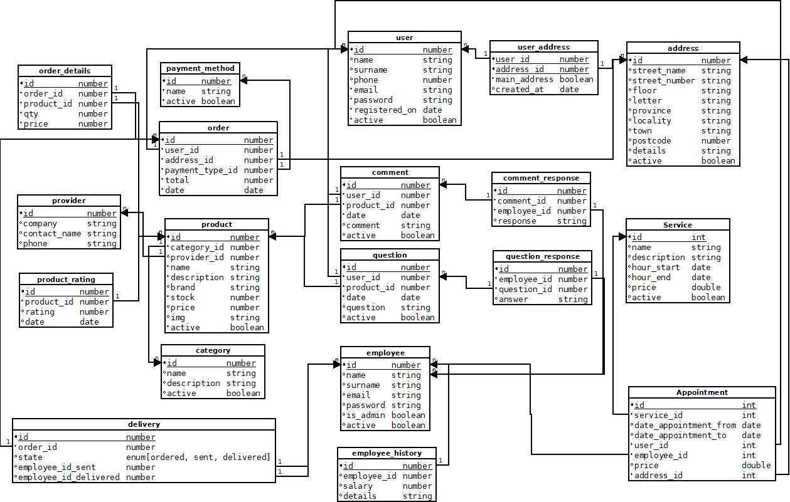

b)Tablas normalizadas.

user – id, name, surname, phone, email, password, registered_on, active

user_addreess – user_id, address_id, main_address, created_at

address – id, street_name, street_number, floor, letter, province, locality, town, postcode, details, active.

service – id, name, description, hour_start, hour_end, price, active

appointment – id, service, date_appointment_from, date_appointment_to, user_id, employee_id, price, address_id.

comment_response – id, comment_id, question_id, answer.

question_response – id, employee_id, question_id, answer.

comment – id, user_id, product_id, date, question, active.

question – id, user_id, product_id, date, question, active.

employee – id, name, surname, email, password, is_admin, phone, active.

employee_history – id, employee_id, salary, details, date.

payment_method – id, name, active.

order – id, user_ir, address_id, payment_method_id, total, date.

product – id, category_id, provider_id, name, descripción, brand, stock, price, img, active.

category – id, name, description, active.

order_details – id, order_id, product_id, qty, price.

provider – id, company, contact_name, phone.

product_rating – id, product_id, rating, date.

Delivery – id, order_id, state, employee_id_sent, employee_id_delivered, date_ordered, date_sent, date_delivered.

c) Diagrama de estructura.

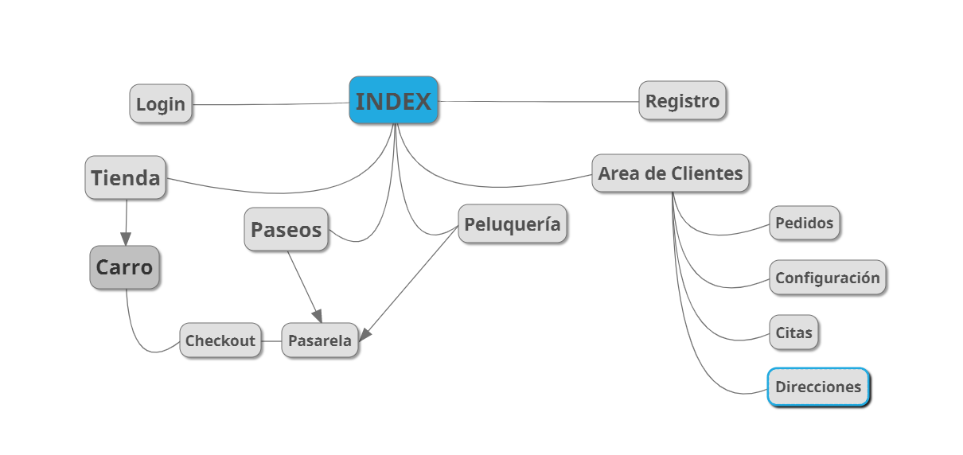
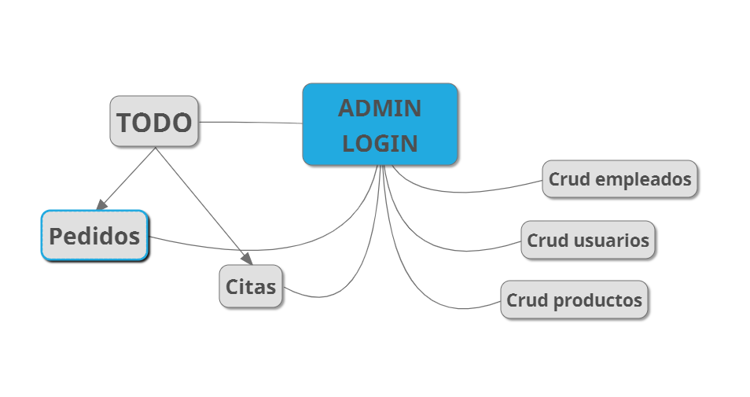

d) Diagramas de flujo.

Diagrama de flujo para la compra de productos.

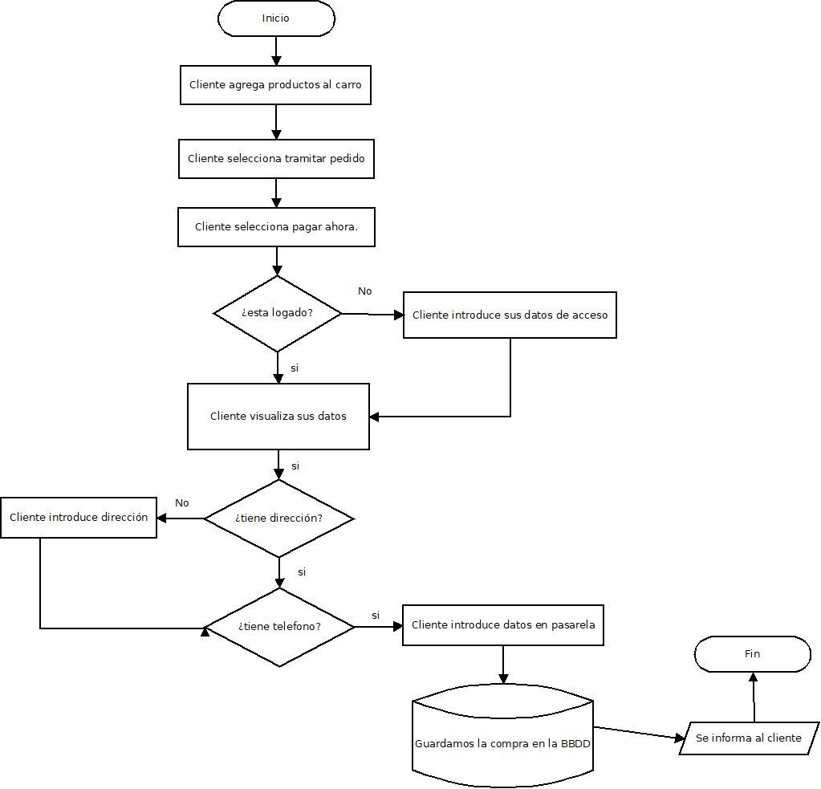

Diagrama de flujo para la reserva de servicios.

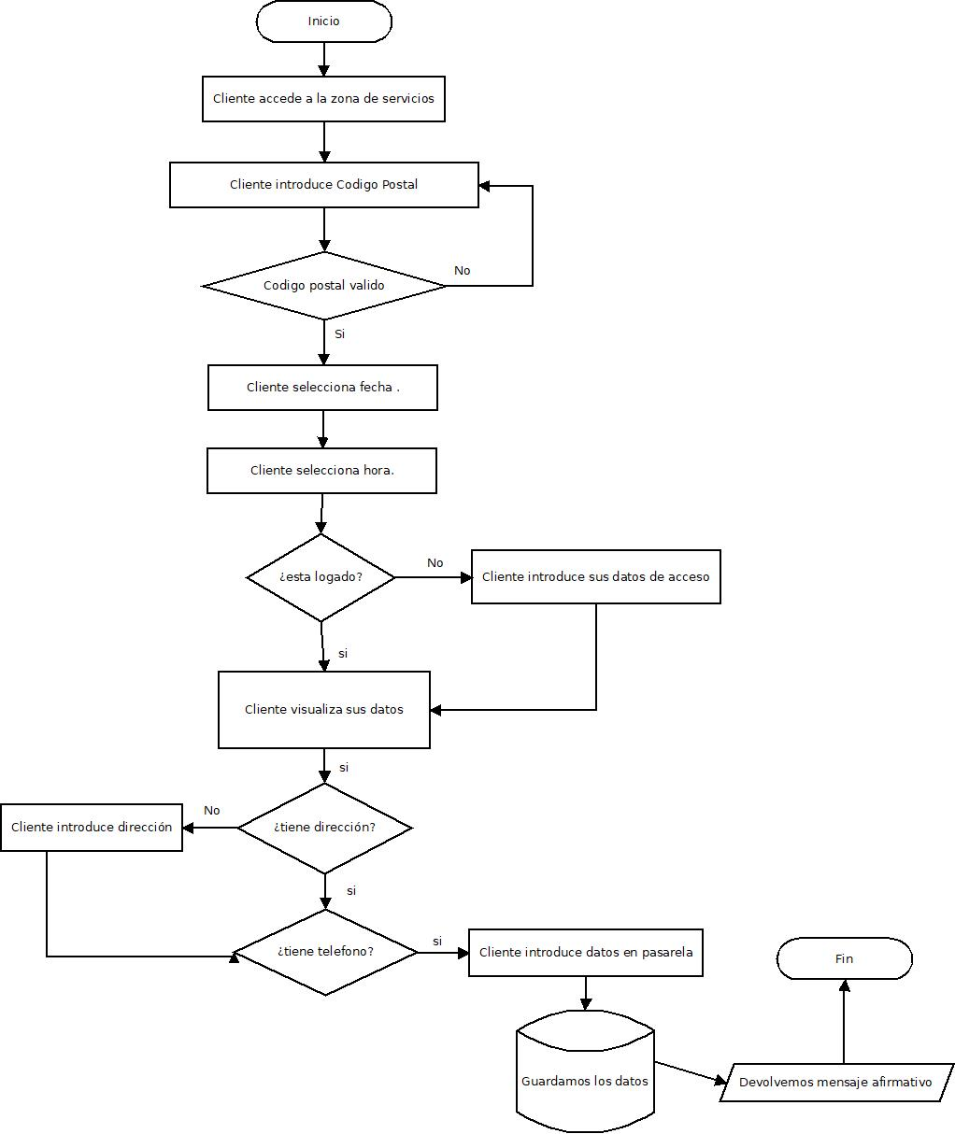

Manual de usuario y principales funcionalidades.

Inicio de sesión y registro.

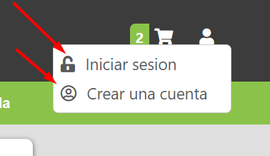
En primer lugar vamos a ver como podemos acceder al inicio de sesión/registro, que sera necesario para acceder a diferentes servicios que se ofrecen.

En primer lugar, al pulsar sobre la opcion iniciar sesión nos llevara a la página encargada del inicio de sesión que vemos a continuación.

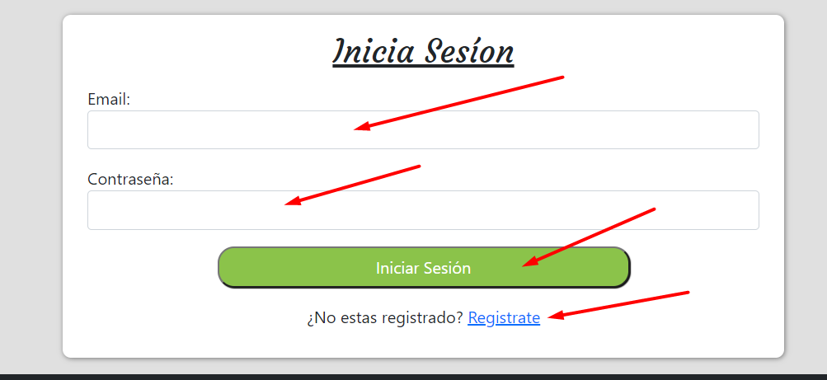

En esta pagina introducimos nuestros datos de acceso y pulsamos en iniciar sesión. En caso de introducir datos no validos se nos informara en tiempo real.
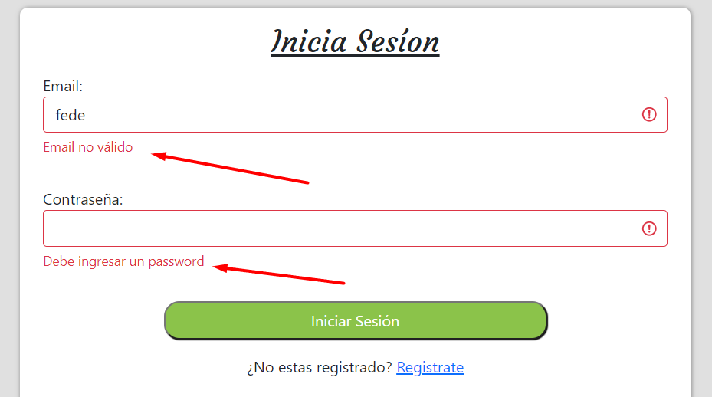
Si los datos introducidos son válidos pero incorrectos, esto también se nos informara.
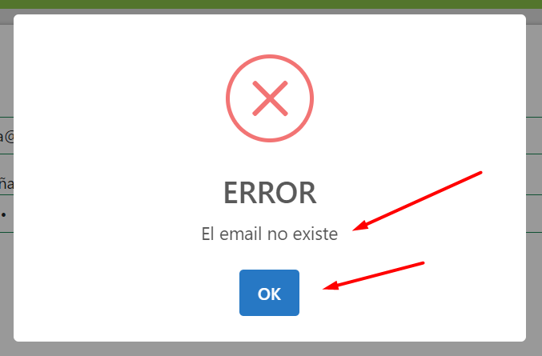
Por otro lado. Si no estamos registramos podemos acceder bien desde el menú de usuario o desde la zona de login en el link que nos lo indica. Estas acciones nos llevaran al siguiente formulario.

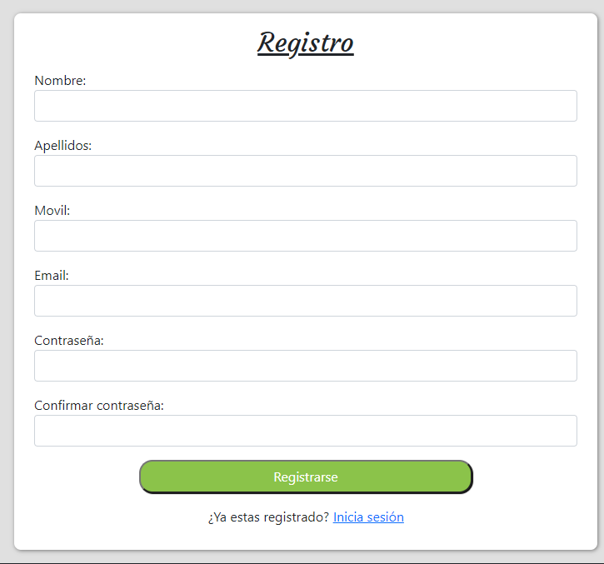

Una vez registrados y logados podemos acceder a los servicios que nos ofrece la página

Tienda y compra de productos.

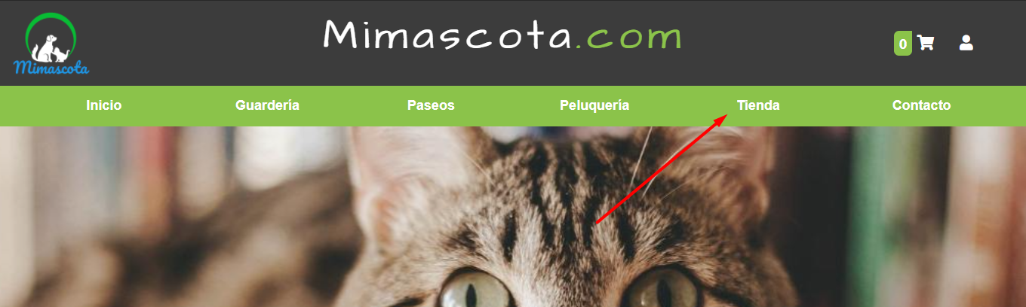

En la tienda disponemos de diferentes filtros para organizar los productos que vemos.
Ordenar: nos ordena los productos por precio ascendente, precio descendente o valoración.
Buscador: nos busca los productos según el texto introducido. Nos mostrara aquellos en los que coincida el texto primero y a continuación los otros productos.
Paginación. Podemos elegir cuantos productos queremos visualizar en cada página.

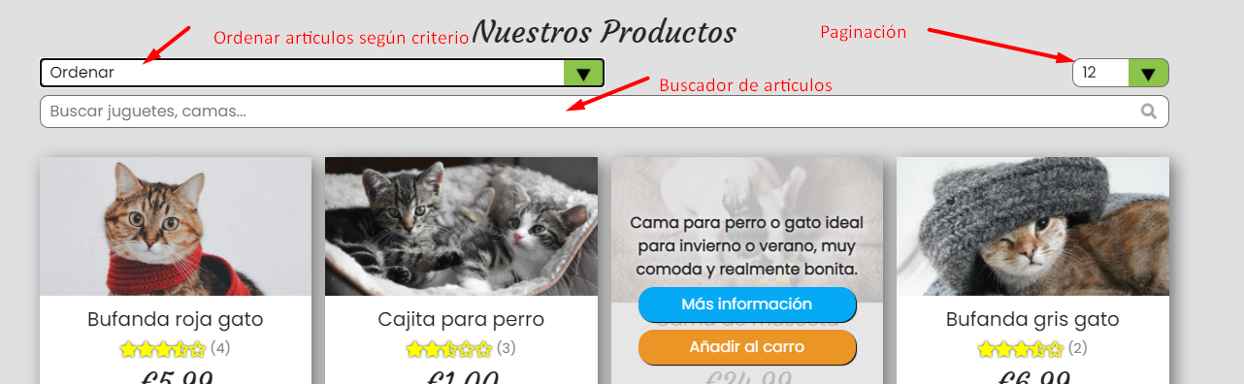

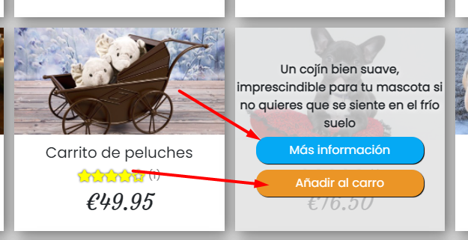
Para agregar artículos al carro, en la versión de escritorio al hacer hover con el ratón vemos que con un efecto agradable se nos enseña la descripción del producto, junto con las posibles acciones que podemos realizar. Mas información, que nos llevara a una pagina con toda la información detallada o agregar al carro. Que no agrega el producto al arrito

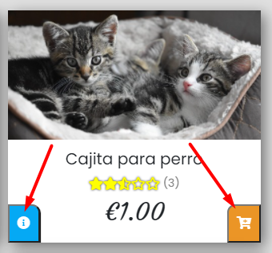

En la versión móvil, ante la imposibilidad de hacer hover, se nos muestra directamente los botones con los que podemos interaccionar para acceder a las mismas opciones. Detalles del producto o agregar al carro

En la siguiente imagen se puede ver la opcion de mas información de un producto. Aquí encontramos dos imágenes extra del producto que sera seleccionada al hacer click sobre la miniatura
Al hacer click sobre la imagen principal, esta se ampliara con mas detalle a pantalla completa.
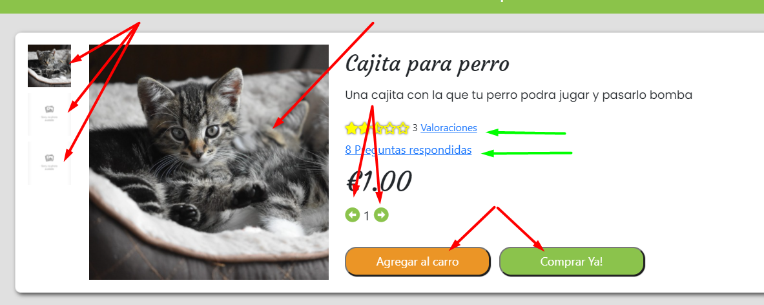
Desde esta página también podemos agregar el producto al carro o comprar ya, que nos lo agrega al carro y nos redirecciona a la página de checkout que se explica a continuación.
Otra cosa que podemos hacer aquí es seleccionar la cantidad de artículos que vamos a agregar al carro, siempre teniendo en cuenta que no se exceda el stock disponible o que el valor no sea inferior a cero. Si se intenta exceder el stock se informara al cliente de la imposibilidad.



Las flechas verdes son funcionalidades que no están disponibles en esta versión de la aplicación pero que estarán disponibles a la mayor brevedad posible.

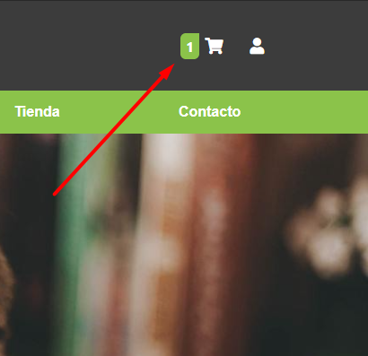

Al agregar un articulo al carro, automáticamente podemos comprobar como se nos muestra la información de la cantidad de artículos que tenemos almacenados en ese momento

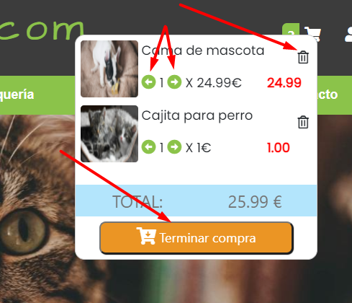

Al hacer hover en la versión de escritorio o click en la versión móvil sobre el arrito, podemos ver los productos que en ese momento tenemos agregados junto a una serie de opciones.

Podemos eliminar el articulo independientemente de las unidades que tengamos en el carro.

Aumentar o disminuir en una unidad los artículos Si no hay stock suficiente se nos mostrara un panel informativo.

En caso de bajar la cantidad de 1 simplemente el articulo sera eliminado del carro.

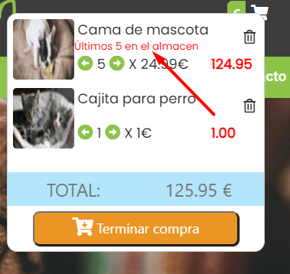
En la siguiente imagen se ve lo que ocurre si se intentan agregar mas artículos de los que se dispone en stock.

Por ultimo si pulsamos en terminar compra, esto nos llevara a la página de checkout que se explica a continuación.

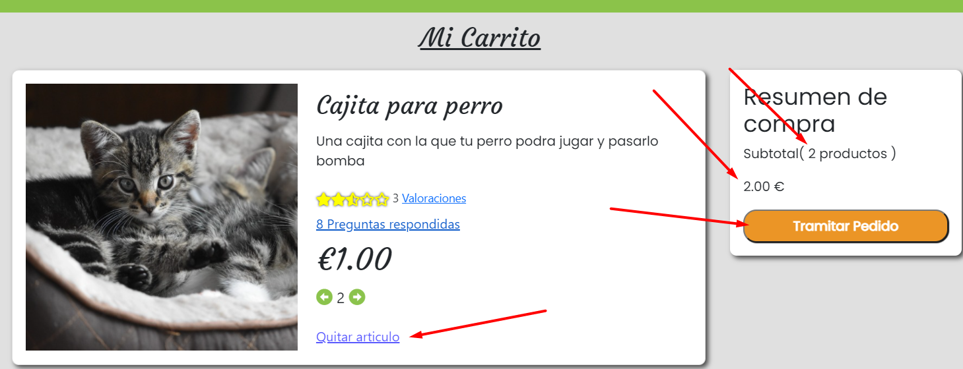

En esta página las nuevas características y funcionalidades que encontramos son la posibilidad de quitar el articulo, esta vez desde un link. Podemos ver cuantos artículos tenemos en total agregados en el carro, el precio total y la posibilidad de pasar al siguiente paso que es tramitar el pedido.

Hay que tener en cuenta que para seguir adelante debemos de estar logados en el sistema, si no lo hacemos nos saltara un mensaje que no nos permitirá avanzar. En este paso podemos pulsar en iniciar sesión o cancelar. El primero nos llevara a la pagina de inicio de sesión que se explicara a continuación y la segunda quitara el modal informativo y nos dejara seguir navegando por la zona accesible sin login.

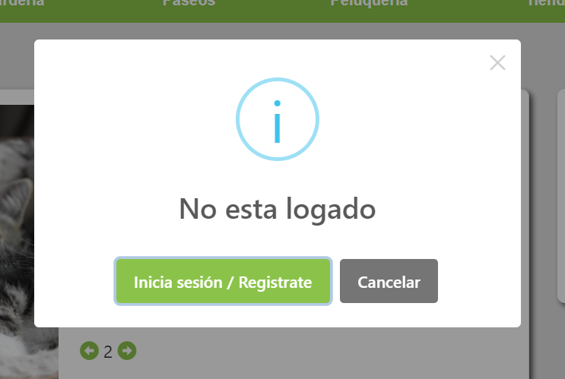

Una vez en la siguiente página podemos ver nuestra información personal. Si es la primera vez que accedemos no tendremos dirección asignada, pero la podemos agregar sin abandonar esta página.

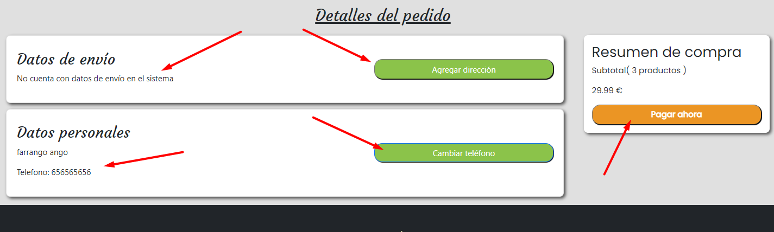

Como no tenemos una dirección asignada, debemos asignar una para poder continuar. Pulsando la opción de agregar dirección nos mostrara el siguiente formulario.

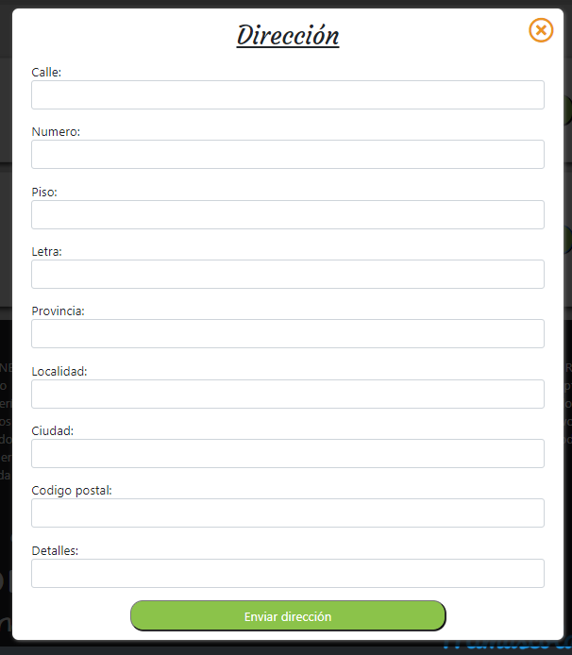

Una vez ingresamos la dirección veremos que esta nos aparece en el resumen de datos y ya podemos seguir adelante.

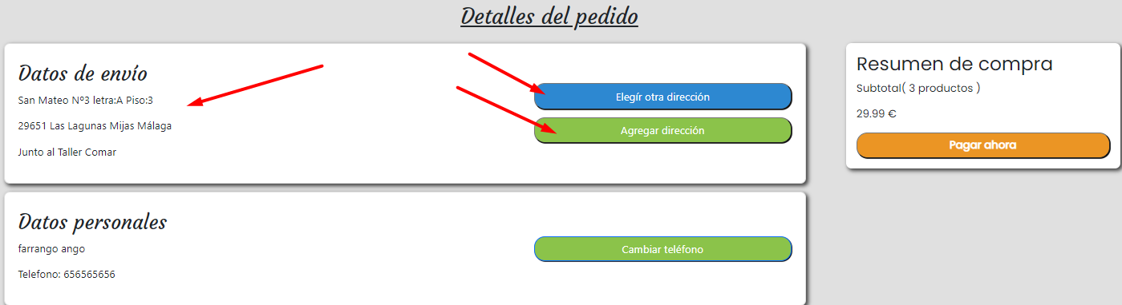

Como podemos comprobar, ahora vemos que tenemos una dirección en la base de datos, aún así, si esta nos es la dirección donde queremos recibir el pedido, podremos agregar otra pulsando el botón elegir otra dirección o agregar nueva.

La opción elegir otra dirección nos mostrara todas las direcciones que tenemos almacenadas en el sistema.

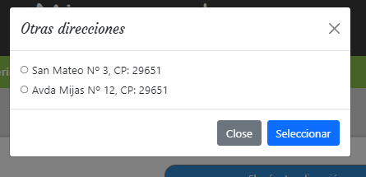

También antes de avanzar tenemos la opción de cambiar teléfono Que nos mostrara un formulario para poder ingresar un nuevo numero de teléfono

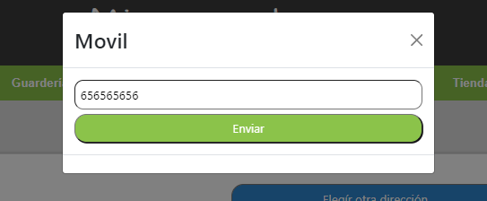

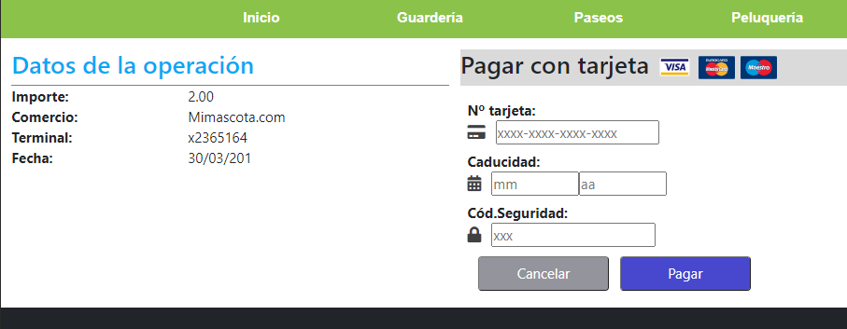
Al pulsar en pagar, la página que vemos es una simulación de una pasarela de pagos, que será cambiada por la pasarela real, una vez que sea contratado el servicio y esta pagina solo tendrá la lógica para realizar las operaciones de guardado cuando se reciba la confirmación del pago.

Para concluir el proceso de compra, si todo sale bien se nos mostrara un mensaje de confirmación, en caso contrario, el mensaje nos explicaría de que error se trata.

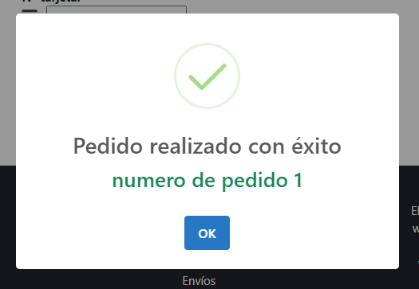

Servicios, peluquería y paseos.
posible ampliación para el servicio de guardería.

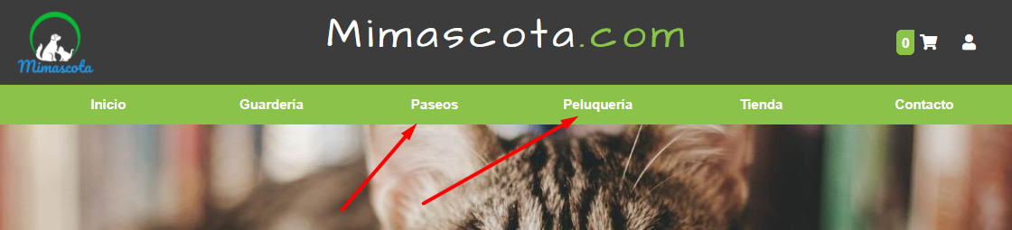

En las páginas de servicios nos encontraremos con un formulario similar, que nos permitirá realizar la reserva de diferentes servicios.

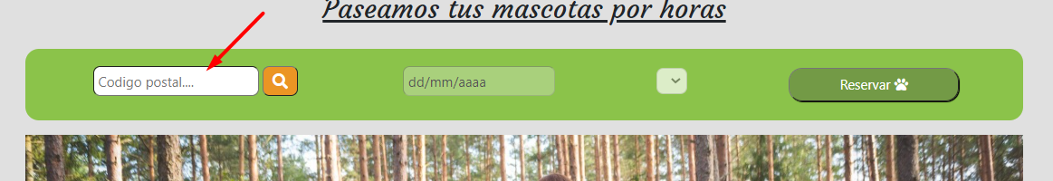
Como vemos, la única opción que tenemos disponible al acceder, es el código postal. Una vez ingresado este, se comprobara con la base de datos si es un código postal válido, en cuyo caso se nos habilitara la zona para poder elegir la fecha. En caso de introducir un código postal no válido esto se nos indicara en la pantalla.

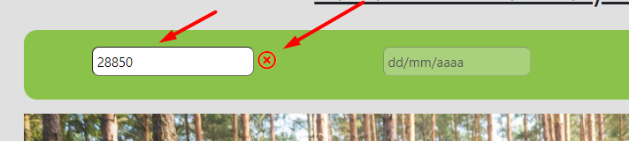
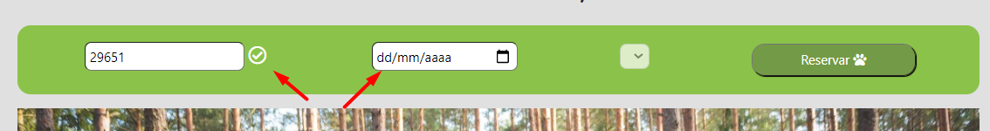
Vemos en la primera imagen que al introducir un código invalido, esto se nos indica en pantalla y no podemos continuar. Si el código es válido es el momento de introducir la fecha en la que queremos realizar la reserva.

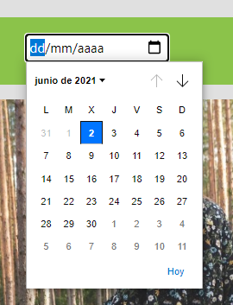

La introducción de fecha se hace desde un calendario standard. Importante notar que la fecha debe ser posterior a la fecha actual. Una vez hecho esto se nos habilitara la zona para elegir la hora.

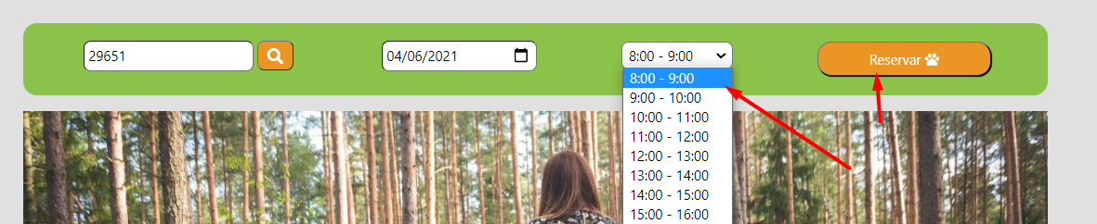
Vemos el desplegable para elegir la hora y una vez hecho se nos habilitara el botón para realizar la reserva.

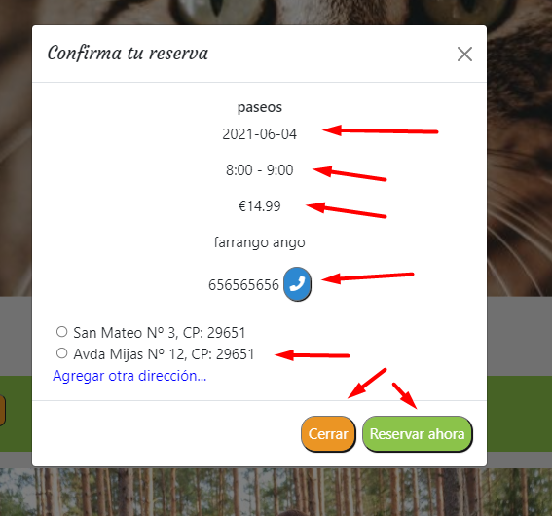

Al hacer esto, vemos en forma de modal un resumen de la fecha, hora y precio del servicio contratado. También podemos ver el numero de teléfono que tenemos en la base de datos. Si queremos cambiar el teléfono, solo tenemos que pulsar el botón azul que nos mostrara un formulario donde podremos ingresar el nuevo numero de teléfono.
También en esta página es donde debemos, o bien elegir la dirección entre una lista de nuestras direcciones, o bien podemos agregar una nueva dirección, en caso de no tener ninguna, o bien, en caso de nuestras direcciones nos correspondan con el código postal introducido.

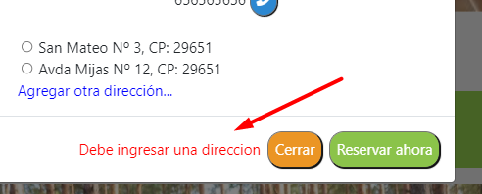
Como vemos, si no elegimos una dirección no podemos continuar.

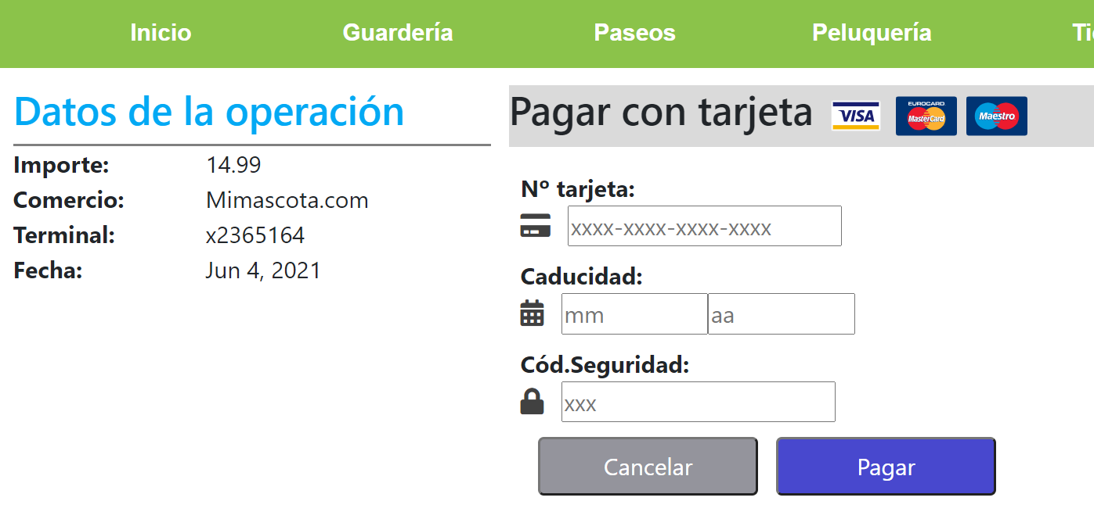

Cuando cumplimos todos los pasos. Nos encontramos nuevamente con una pasarela provisional que sera sustituida por la pasarela real una vez contratada esta. Al hacerlo, la página en la que nos encontramos sera simplemente encargada de, al recibir la confirmación de la pasarela, enviar los datos en la base de datos y mostrar el mensaje necesarios al usuario.

Área de usuarios.
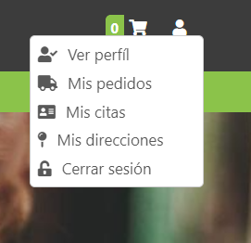

Una vez estamos logados, podemos ver nuevas funcionalidades en el menú de usuario. Donde podremos consular nuestros pedidos, citas, direcciones y administración de la cuenta.

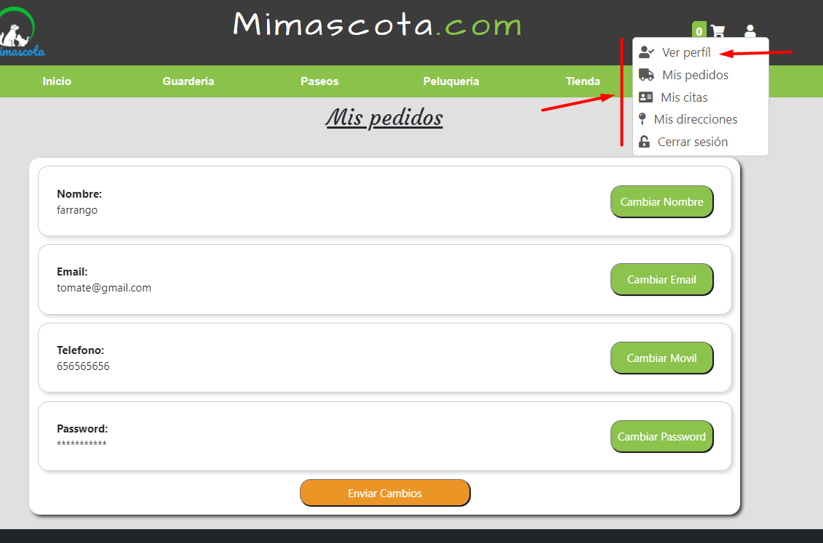
Cualquiera de las opciones que elegimos nos llevara a la zona de administración, al área seleccionada, donde tendremos a la izquierda, un menú desplegable que nos permitirá acceder a las áreas de configuración de una forma mas accesible.

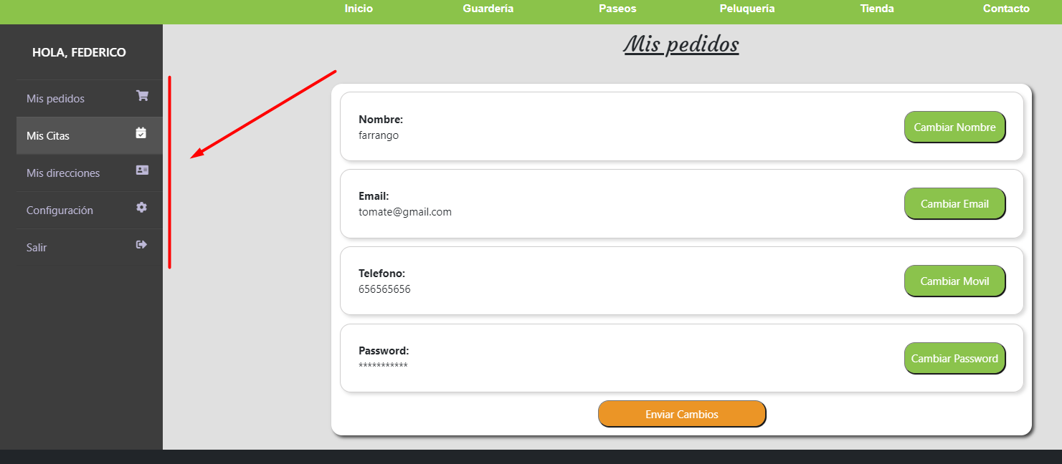

Empezaremos con la zona de configuración del perfil

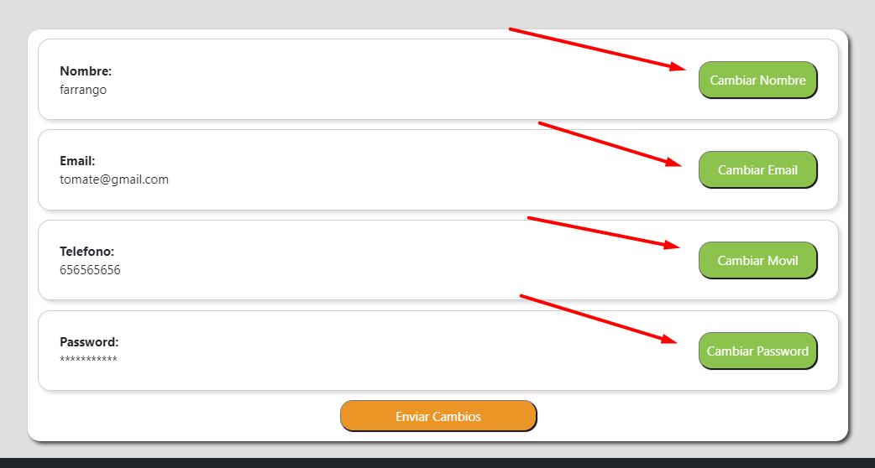

Pulsando en cualquiera de las opciones, nos permite modificar el valor seleccionado.

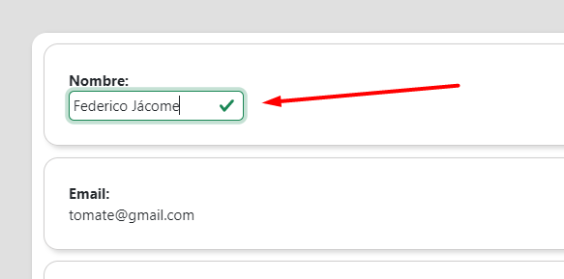
Al hacer click, el texto se convierte en un input donde podemos escribir el texto que queremos, siempre cumpliendo las validaciones definidas para cada campo.

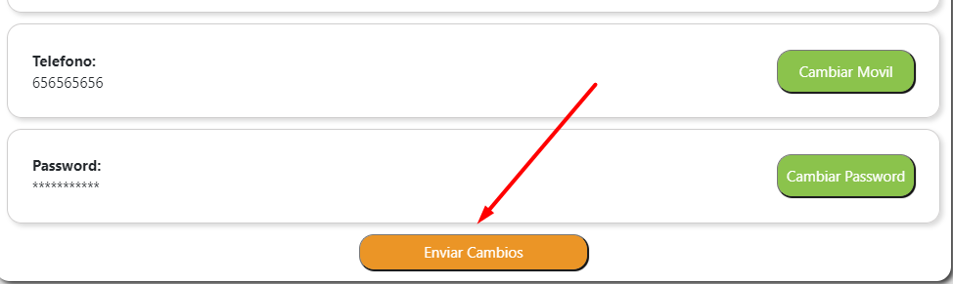
Una vez realizados los cambios deseados, debemos pulsar en enviar cambios para que estos sean almacenados en la base de datos.

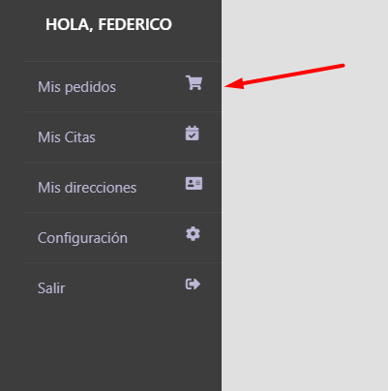
Una vez seleccionada la zona de pedidos en el menú lateral o el menú superior. Nos encontramos con el historial de todos los pedidos que hemos hecho hasta el momento.
En esta página podemos ver diferente información relacionada. En primer lugar tenemos el numero de pedido, es el numero de referencia con el que podremos hacer un seguimiento del mismo.
También podemos ver la fecha en la que hemos realizado el pedido y el estado del mismo.
El estado del pedido puede ser en proceso de envío, enviado o entregado.
Si pulsamos en el botón volver a comprar, se nos llevara a la página de detalle del pedido donde podremos volver a comprarlo.
Por ultimo la valoración del producto de momento no esta implementada en esta versión de la aplicación, pero esperamos esté disponible en la siguiente versión
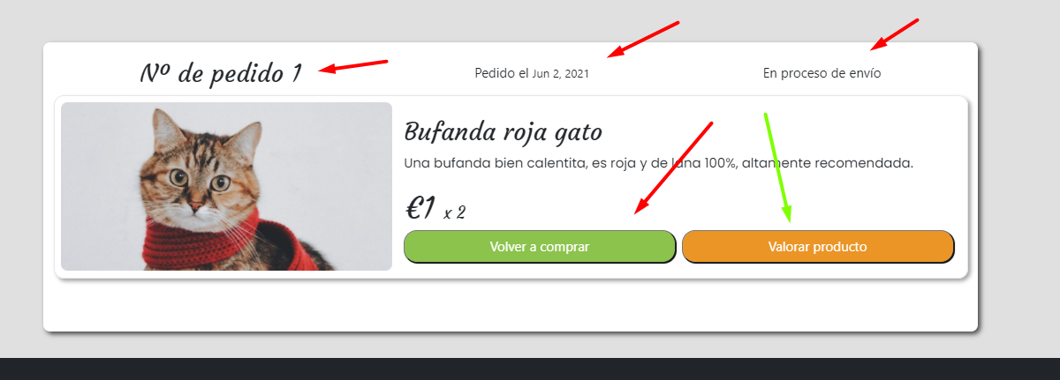

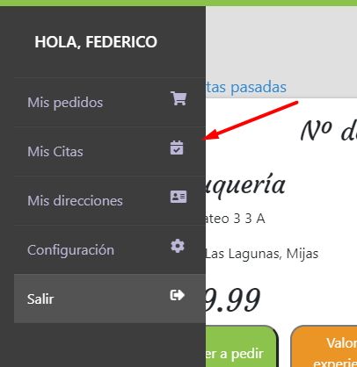
En la sección de citas, podemos ver todas las citas, en un modo similar a los pedidos vistos anteriormente.

Como vemos, en esta página tenemos toda la información referente a las citas que tenemos pendientes.
También en la zona superior derecha podemos consultar las citas pasadas.

También tenemos el número de cita, los detalles, la fecha y la opción de volver a pedir la cita, que nos lleva a la página principal del servicio.

La opción de valorar experiencia estará disponible en la siguiente versión del software.

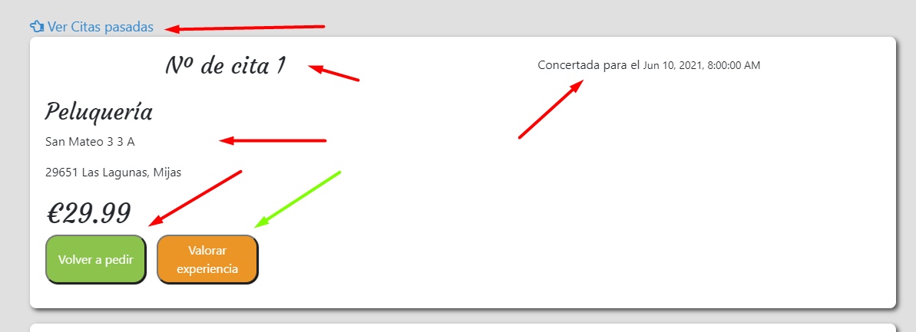

En la zona de direcciones encontramos todas las direcciones que tenemos almacenadas en el sistema. No hay límite en el numero de direcciones que podemos almacenar. Lo único que hay que tener en cuenta es que solo una de nuestras direcciones sera almacenada como principal. Esto se indica con la etiqueta situada en la esquina superior derecha de la dirección.
Otras acciones que podemos realizar es editar una dirección, pasarla a dirección principal o eliminar una dirección. Siempre teniendo en cuenta que la dirección principal no puede ser eliminada, así que si lo que necesitamos es eliminar esta, antes debemos ingresar una nueva dirección y hacerla nuestra principal. Esto lo haremos desde la opción agrega una nueva dirección en la zona izquierda de la página.

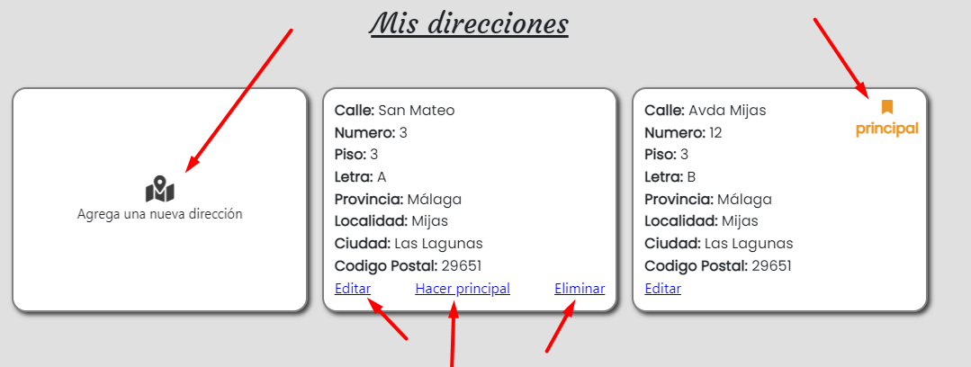

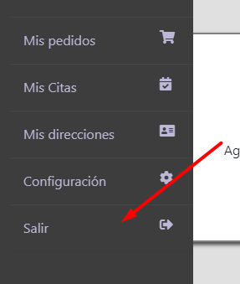

Para finalizar el capitulo referente a la zona de usuario vemos que contamos con un botón de salir, este botón realiza la acción de logout de la página y nos devuelve al index (página principal).

Área administración.

Para acceder al área de administración debemos escribir en la url la dirección del host/admin
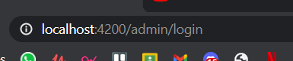

Con esto accedemos a la zona de login de los empleados.

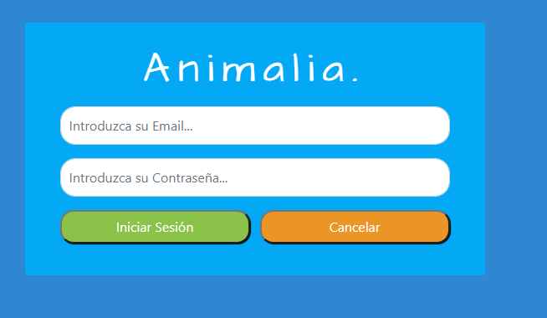
Desde aquí los empleados pueden acceder a la página. También, pulsando en el punto de Animalia. Podemos acceder al formulario donde daremos de alta a los nuevos empleados de la empresa.

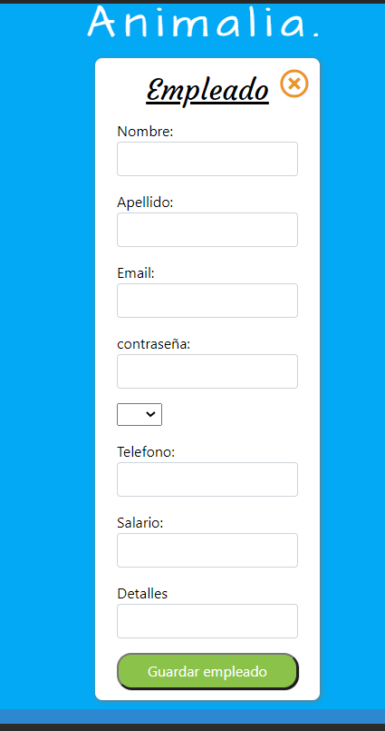
Esta forma de alta es un proceso temporal, en la siguiente versión del producto esta opcion se realizara desde un crud de empleados que solo podrá ser accesible por aquellos empleados con permisos de administración.

A la hora de escribir esta documentación no contamos con una diferenciación en la zona de empleados con diferentes permisos y por tanto simplemente se ha escondido el formulario en esta zona.

Una vez se rellenan los datos, en el alta, se vuelve a la página de login donde se deben introducir los datos de acceso y tendremos la posibilidad de realizar todas las opciones de empleado.

Todo:
En la página principal, tenemos un resumen de las tareas que tenemos pendientes y en proceso.

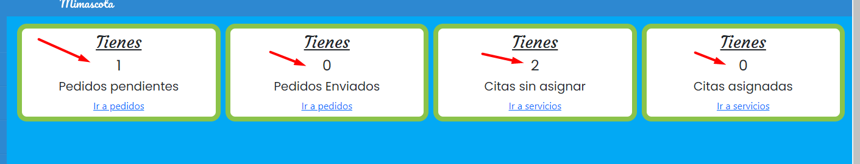

Aquí vemos los pedidos pendientes y enviados, citas sin asignar y citas ya asignadas. Todas estas opciones nos ofrecen un link para poder acceder a esa sección de una forma mas accesible.

Por otro lado, en la parte izquierda, encontraremos el menú de administración Este menú nos servirá para acceder a las diferentes secciones de las que disponemos.

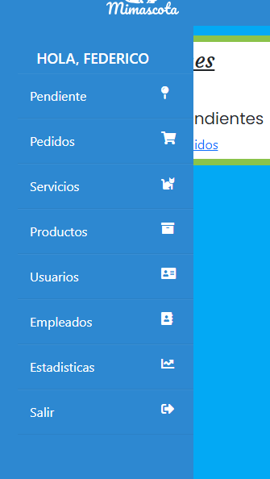
Pendiente: página principal donde tenemos un resumen de las tareas pendientes ese día.

Pedidos: aquí encontraremos todos los pedidos que hemos recibido y las diferentes opciones que podemos realizar.

Servicios: donde encontraremos una lista con todos los servicios contratados. Podremos aceptarlos, asignarles un empleado o ver su situación.

Productos: encontraremos un CRUD tradicional de productos, podremos ordenar estos, buscar algún producto, editar o eliminar.

Usuarios: otro crud, en este caso con la opcion de poder eliminar un usuario

Empelados: CRUD de empleados donde tendremos la opcion de eliminarlos del sistema.

Estadísticas: En la siguiente versión de la aplicación encontraremos una serie de estadísticas que nos serán de gran utilidad a la hora de gestionar nuestro negocio.

Pedidos:
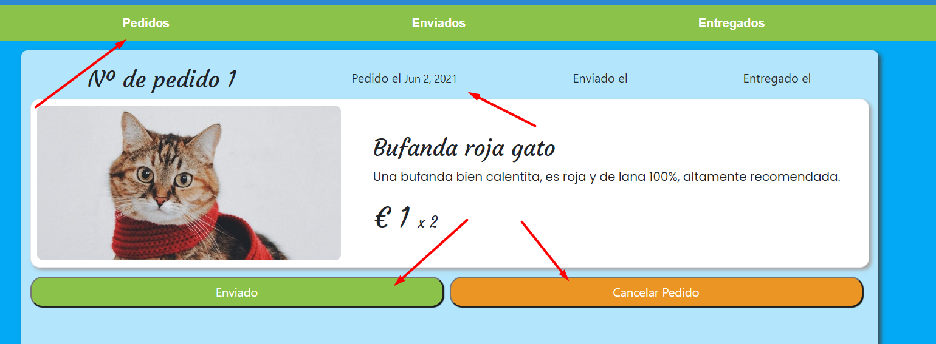
En la zona de pedidos, podemos ver todos los pedidos que tenemos. Estos pedidos no están enviados, una vez se envían, podemos pasarlo al estado enviado.

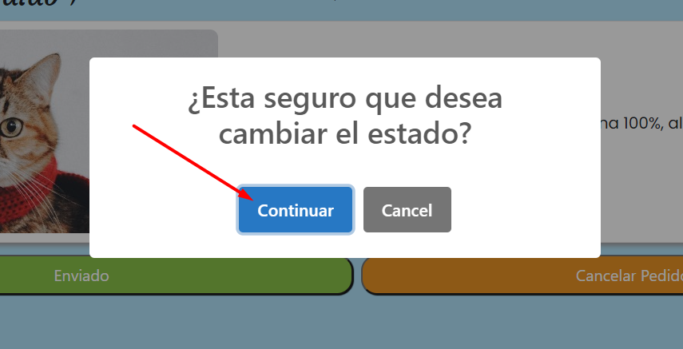

Al aceptar el mensaje, el pedido pasara al estado enviado.

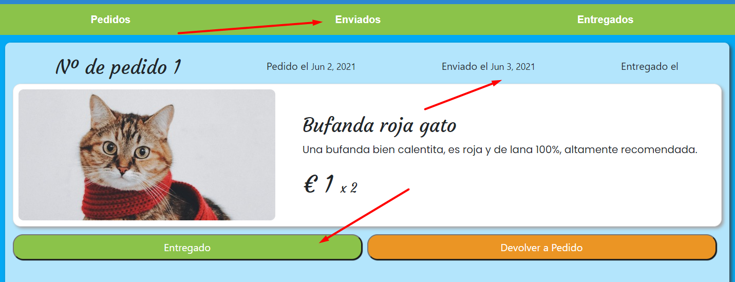
Vemos que se agrega la fecha en el estado de enviado y ahora tenemos la opción, o bien de pasar a entregado, una vez el producto sea entregado al usuario o bien devolver a pedido, en ese caso el pedido se pasa al estado anterior.

Una vez en el estado final, el estado entregado, vemos la fecha y vemos que la única opción que nos queda es para devolverlo a un estado anterior.

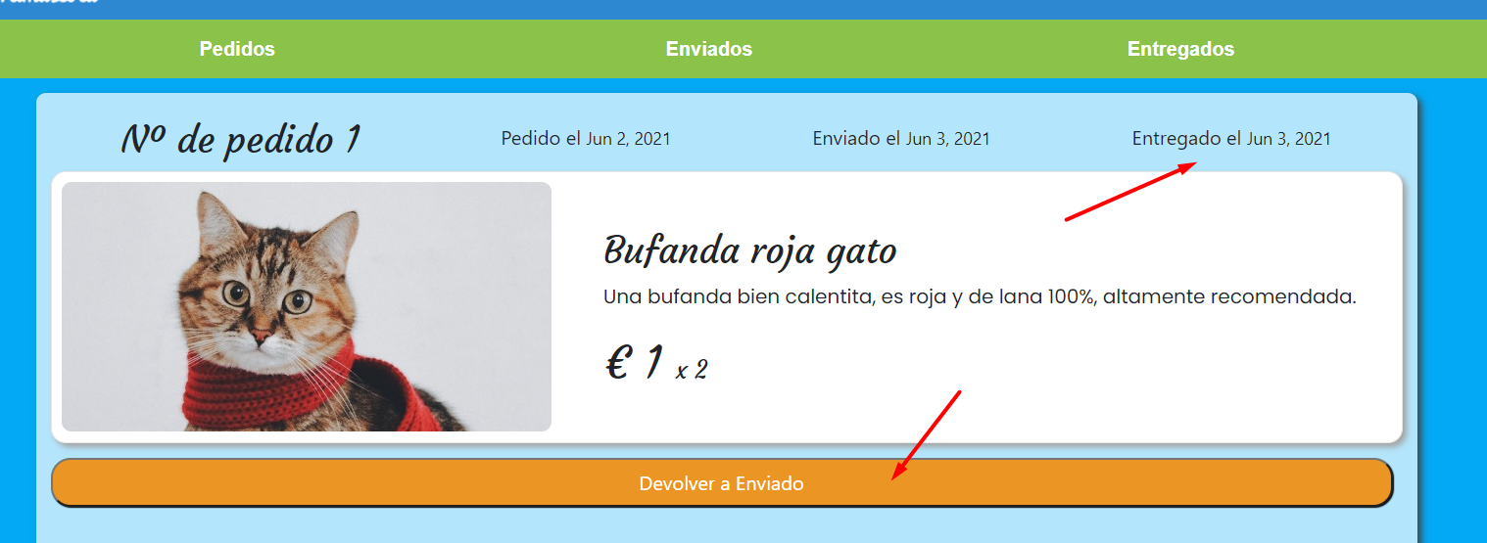

Citas:

En la zona de citas nos encontramos una interfaz similar a la interfaz de la zona de pedidos. Aunque con ligeras diferencias.
Al entrar, estamos en la zona de las citas sin asignar. Podemos cancelar la cita o asignarlo a un empleado en el desplegable.
Una vez el pedido este asignado a un empleado, este pasara al siguiente paso.

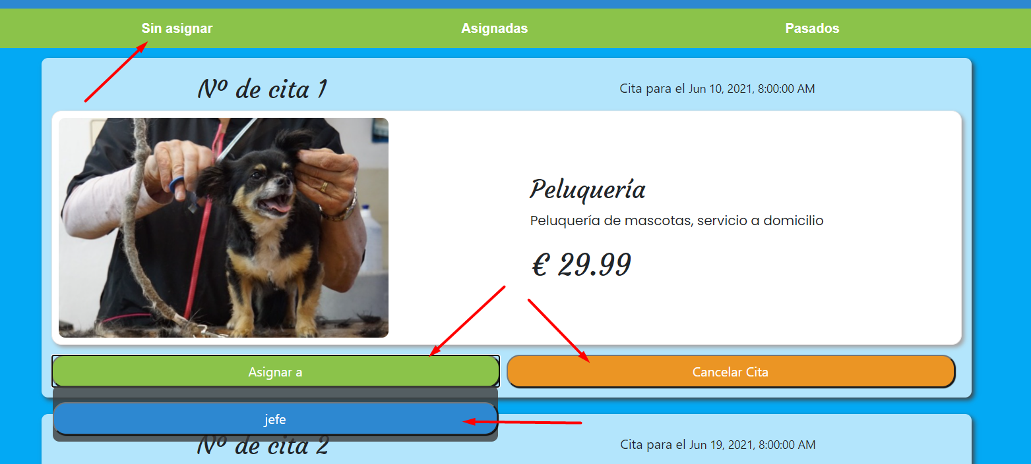

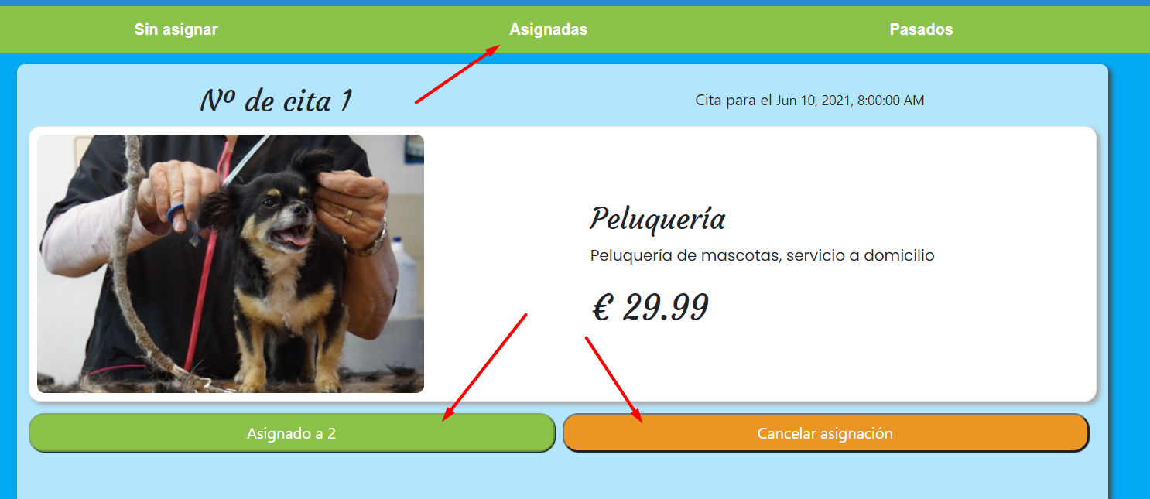

En la segunda página vemos a que usuarios se le ha asignado el servicio y tenemos la opción de cancelar la asignación y devolverla al estado anterior.

Una vez la fecha de la cita ha pasado, esta pasara al estado pasadas, donde veremos quien fue el encargado de realizar ese servicio.

Filtros CRUD:

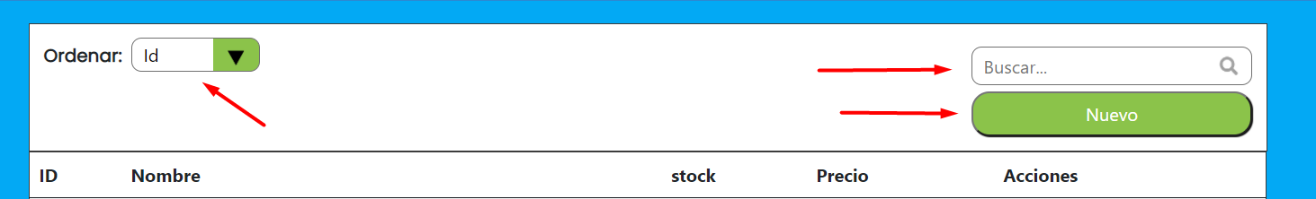
En los diferentes cruds de la aplicación, nos encontramos con un filtro similar que nos ofrece diferentes opciones.

Podemos ordenar los elementos del crud según las características propias de ese elemento. Podemos buscar por texto, o bien, cuando sea posible. Podremos agregar una nueva unidad.

Productos:
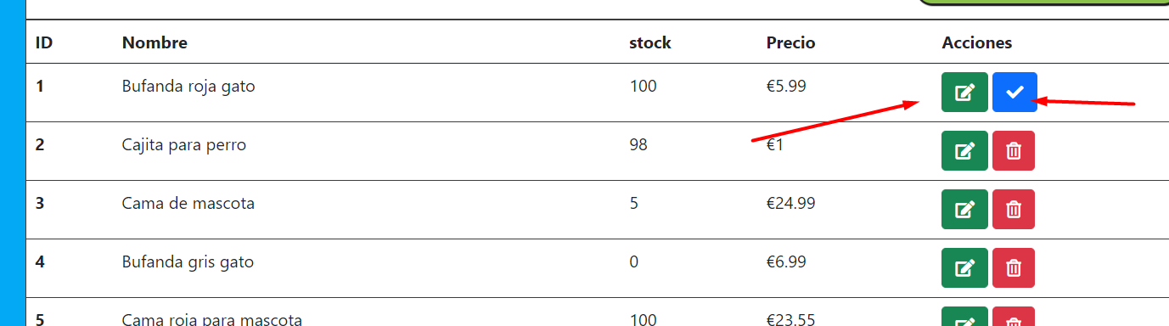

En la zona de productos, nos encontramos, ademas de poder agregar un producto nuevo, podemos editar un producto existente o eliminar un producto. Una vez el producto ha sido eliminado, se nos mostrara el icono azul para reactivar el producto en cualquier momento.

Tanto en la edición como en nuevo producto. Se nos mostrara un formulario. O bien vacío, si es nuevo producto, o bien, con los datos del producto, si elegimos editar.
En la imagen de a continuación podemos ver el formulario de edición de un producto, donde podemos cambiar cualquier campo.
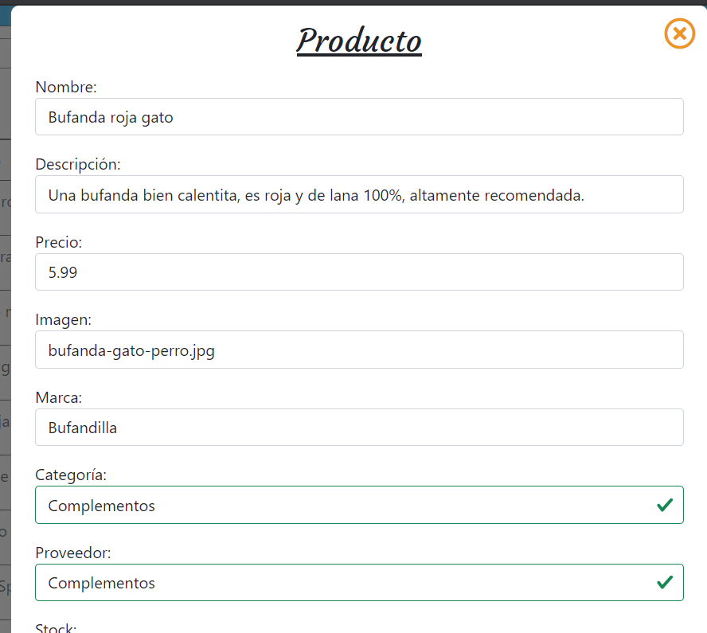

Usuarios y empleados:

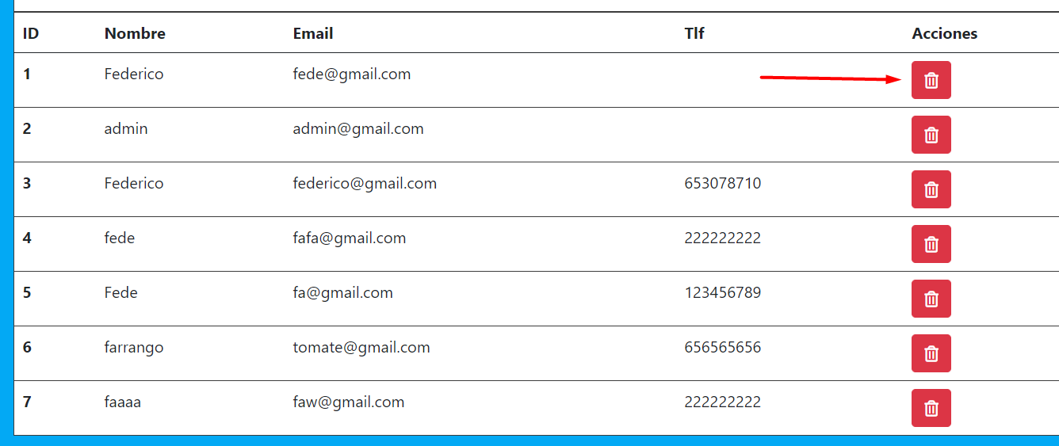
En la zona de usuarios y empleados, nos encontramos con una interfaz similar a la de los productos. En este caso nuestras opciones, ademas de utilizar los filtros, son para eliminar el empleado o al usuario.

Conclusiones.

Con esta aplicación he podido enfrentarme a un trabajo y proceso de desarrollo que podría asemejarse a un trabajo en una pequeña empresa o start up. Para la realización del proyecto he tenido que utilizar todos los conocimientos adquiridos durante los dos cursos del FP y plasmarlos en una aplicación completa y real. Es una aplicación que no difiere a la idea que tenia al comenzar, pero que por falta de tiempo no he podido desarrollar en su totalidad lo que había planeado. Aunque este finalizada, la idea es continuar con el desarrollo en el tiempo libre e intentar utilizarla y que siga creciendo, para así poder seguir aprendiendo.

Una de las cosas mas importantes que he podido aprender durante el proceso de desarrollo es que la estimación de los tiempos del desarrollo es bastante complejo. Cuando a veces pensaba que una tarea la realizaría en una tarde, quizás me llevaba una semana. Sin embargo, en otras situaciones, ciertas cosas que pensaba me llevarían más tiempo, eran rápidamente desarrolladas con facilidad.

Mejoras.

Hay varias mejoras que me gustaría implementar en la aplicación. En referencia a las funcionalidades que ya están implementadas, sería interesante realizar alguna ampliación. Algunas de estas son por ejemplo el envío de emails a los usuarios al realizar un pedido, cuando su pedido ha pasado al estado enviado o el día anterior a su cita para la confirmación.

Así también, en la zona de administración, me gustaría hacer una separación de privilegios entre administrador y empleado. Cuando el administrador accede a la aplicación este vería ciertas tareas y servicios sin asignar, cuando asigne un servicio a un empleado y este accede a su área de empleado, este podría ver a que servicios ha sido asignado, pero no podría asignar tareas, acceder a los crud o temas restringidos.

Desde el punto de vista del usuario, una mejora que me gustaría realizar, es la implementación de valoración de productos, la opción de realizar preguntas sobre los productos y estas, podrían ser respondidas por los usuarios o por los empleados. También sería interesante implementar la posibilidad de valorar los productos comprados.

Bibliografía.

Principalmente para el desarrollo de la aplicación se han utilizado recursos web.

Www.w3schools.com - Consular funcionalidades simples de html, css o sql.

Https://stackoverflow.com - Pagina para resolver dudas puntuales en las diferentes fases del desarrollo.

https://angular.io/ - Sitio oficial de Angular con documentación.

https://nodejs.org/es/docs/ - Documentacion oficial de node.

https://www.npmjs.com/ - Donde encontramos información y paquetes válidos para ciertos aspectos de la aplicación.

https://www.typescriptlang.org/docs/ - Documentación oficial de Type Script para resultar ciertas dudas en el funcionamiento.

https://lenguajejs.com/javascript/ - Documentación e información oficial sobre JS.

